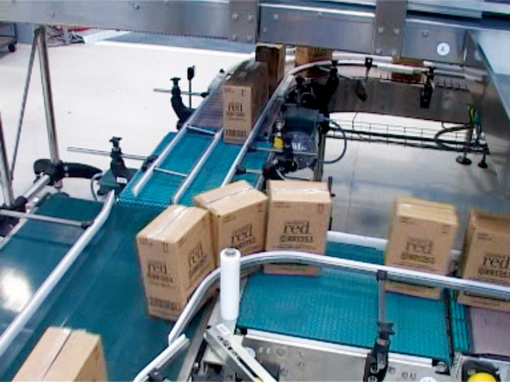

assembleren

verpakken

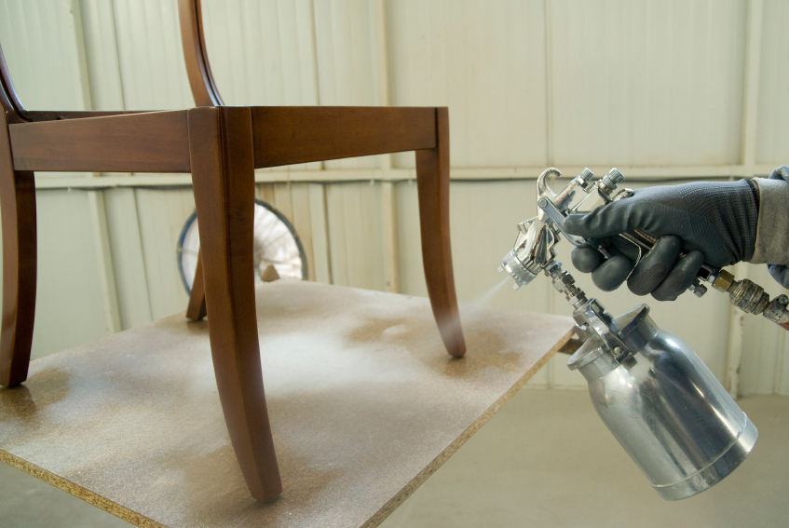

[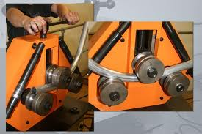](http://www.google.nl/imgres?imgurl=http://www.bewerking4metaal.nl/img/5e8998693dc57826d75486a7734acb60image001.jpg&imgrefurl=http://www.bewerking4metaal.nl/walsen_van_buizen.kw&usg=__zHJPnHlx9bhCtk18C36OF-pfEeE=&h=387&w=580&sz=42&hl=nl&start=0&zoom=1&tbnid=tVkLO5ACP20QDM:&tbnh=146&tbnw=188&ei=WzQCToTKBoyXOs27pYQO&prev=/search?q=buigen+van+metaal&um=1&hl=nl&sa=N&rlz=1T4SVEE_nl___NL412&biw=2271&bih=1024&tbm=isch&um=1&itbs=1&iact=rc&dur=125&page=1&ndsp=71&ved=1t:429,r:13,s:0&tx=104&ty=86)

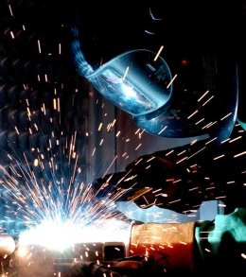

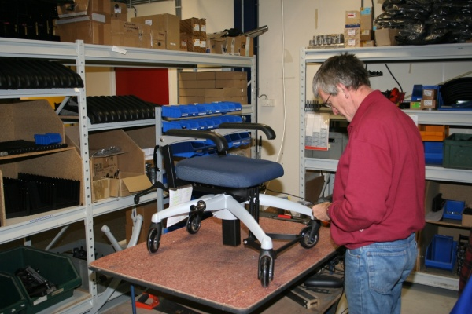

buigen

lassen

spuiten